**225-F-FileTest-A-D-B测试用例文档**

**测试目标：**测试关闭窗口时根据文本内容是否修改弹出对话框，若修改，询问是否保存修改；若没有改动，则直接关闭

**重要级：**高

**优先级：**高

**测试背景：**相关bug已经修复完成

**前置条件：**无

**测试环境：**无

**测试阶段：**验收测试

**自动化标识：**F

**测试步骤：**

（1）运行程序

（2）新建文件

（3）关闭窗口

**预期结果：**

有修改保存提示

**预期测试工作量：**5min

**实际结果：**

文本被修改后点关闭窗口，弹出对话框询问是否保存修改

文本没有改动，则直接关闭

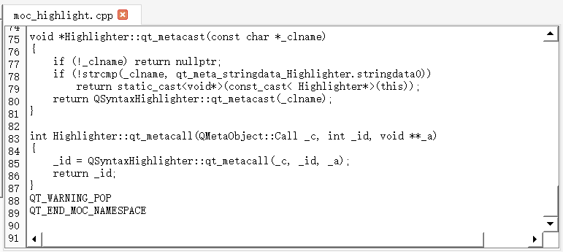

与预期结果相符

**测试结果:**

测试成功。无错误。